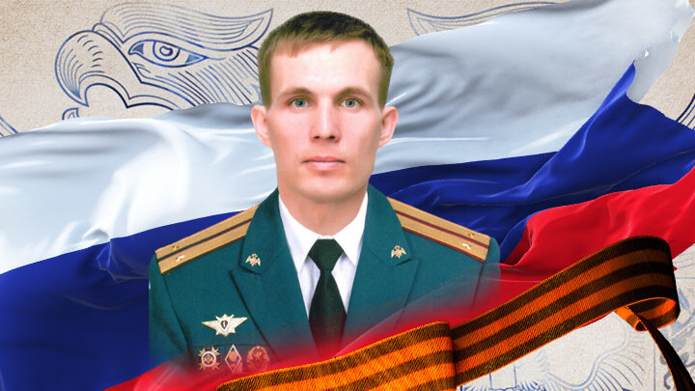
Офицер Росгвардии Герой России Максим Концов

